PROJETO DE LEI Nº 82/2020

Dispõe sobre a obrigatoriedade de avaliação Oftalmológica para os alunos da Rede Municipal de Ensino.

A Câmara Municipal de Itapevi, no uso de suas atribuições legais, aprova a seguinte Lei:

Artigo - 1º Torna obrigatório às Escolas Municipais e Centros Municipais de Educação Básicas – CMEBs de Itapevi a realização, no início do ano letivo, de avaliação oftalmológica aos alunos matriculados.
Artigo 2º - º A realização dos exames caberá a Prefeitura Municipal, através da Secretaria da Saúde, que disponibilizará ambulatórios de oftalmologia adequados nas Unidades de Saúde, para melhor atendimento aos alunos, com a finalidade de detectar a deficiência visual no período escolar.
Artigo 3º - Os exames deverão ser agendados pela direção de cada escola, juntamente com a Secretaria da Saúde, mediante programação de turmas.

Art. 4º Caberá à Secretaria da Saúde disponibilizar aos pais dos alunos comprovantes de realização do exame, que deverá ser anexado à documentação escolar do estudante.

Art. 5º Nos casos específicos de doenças oftalmológicas, a Secretaria de Saúde deverá disponibilizar meios para que o aluno faça o tratamento adequado, com acompanhamento médico e confecção de óculos quando necessário.

Art. 6º Esta Lei entra em vigor na data de sua publicação, revogadas as disposições em contrário.

JUSTIFICATIVA

Este projeto de lei visa à implantação de avaliação oftalmológica (exame de vista) nos alunos matriculados na rede pública municipal de ensino, da Educação Infantil e do Ensino Fundamental, com o intuito de oferecer às crianças condições de avaliação de suas capacidades visuais, considerando que uma série de problemas relacionados ao rendimento escolar, tem relação direta com problemas de visão do aluno, deficiência esta percebida muitas vezes de forma tardia, já que o aluno não manifesta sua dificuldade aos professores e nem mesmo aos pais, tornando difícil a percepção.
Estimativas mostram que cerca de 20% das crianças apresentam alguma disfunção visual e, mais grave ainda, 80% dos casos de maus resultados escolares tem ligação com problemas de visão. Portanto, é necessária a implantação um programa de saúde ocular para as crianças, e com a participação das instituições de ensino, o resultado será ainda mais satisfatório. A deficiência visual interfere não só no processo de aprendizagem, mas também no envolvimento psicossocial e atrapalha o desenvolvimento motor.
As causas mais comuns para disfunções visuais em crianças são erros de refração (hipermetropia, astigmatismo e a miopia) estrabismo e ambliopia. O diagnóstico precoce desses problemas possibilita sua correção ou controle e garante que o rendimento das crianças e adolescentes em idade escolar não seja comprometido.
Posto isso, convicto da pertinência e do grande alcance de cunho social do projeto em questão, este Signatário conta com o apoio dos Nobres Pares para a sua aprovação.
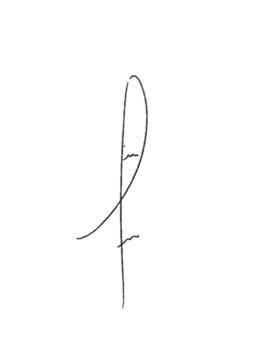
Sala das Sessões Benvindo Moreira Nery, 25 de janeiro de 2021.
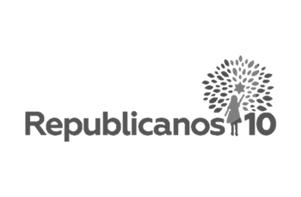

Denis Lucas de Oliveira
